**Asociación Educativa Vida y Salud**

Autorizada Mediante Acuerdo licencia de funcionamiento de la

Secretaria de Educación Municipal de Santiago de Cali

No. 4143.010.21.0.02740 del 11 de Mayo del 2021

****Santiago de Cali, 11 de agosto del 2021

Señores:

**AGESOC**

Atención: Diego Martínez Londoño- Área de Gestión Humana.

Asunto: Verificación de Título

Verificamos que la persona que vamos a mencionar a continuación está certificada y todo debidamente registrado dentro del marco legal. Como requiere el decreto 3616 **Programa de Formación para el Trabajo y Desarrollo Humano en el área Técnico Auxiliar en Enfermería.**

|  |  |  |  |  |  |  |
| --- | --- | --- | --- | --- | --- | --- |
| Nombre completo | Cedula de ciudadanía | Titulo Técnico | Fecha | Folio | Acta | Libro |
| Fabian Alexis Montehermoso Gonzalez | 1.151.946.107 | Técnico Laboral en Auxiliar en Enfermería | 17/03/2020 | 30 | 879 | 01 |

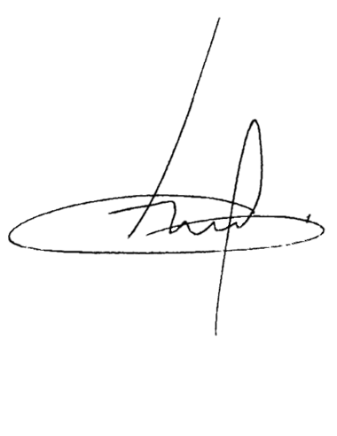

Atentamente

**Víctor Ruiz Hernández**

**Dirección General**

¡Creamos futuro, para un país mejor!

Mildred P.

Carrera 39 # 9-62 B/ Los Cambulos Cali – Colombia. / Contacto: 318 3708713 Visita nuestra página [www.asevis.edu.co](http://www.asevis.edu.co) / Escríbenos [info@asevis.edu.co](mailto:info@asevis.edu.co)

